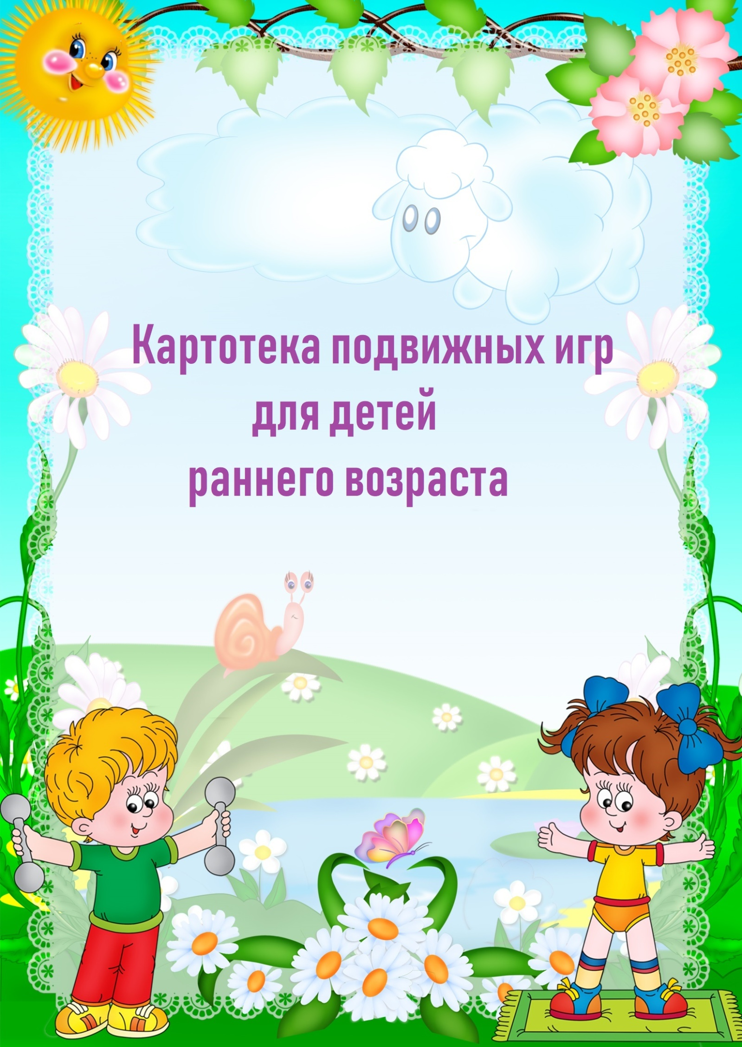

Медведь и дети.

Задачи: Учить бегать в одном направлении, действовать в соответствии со словами взрослого; вызывать удовольствие от совместных действий; поощрять самостоятельность детей.
Содержание игры: Роль медведя исполняет помощник воспитателя или ребенок старшей группы. Дети размещаются на одном конце групповой комнаты или участка. Воспитатель произносит слова:
Мишка по лесу гулял,
Мишка деточек искал
Долго, долго он искал,
Сел на травку, задремал.
Медведь ходит по группе и делает вид, что ищет детей. Затем он садится на противоположном конце комнаты на стул и дремлет.
Воспитатель говорит:
Стали деточки плясать,
Стали ножками стучать,
Мишка, Мишка, вставай,
Наших деток догоняй.
Под эти слова дети бегают по комнате, топают ножками, выполняют движения по своему желанию. Взрослый поощряет их
Поезд.
Задачи: Учить двигаться в определенном направлении, согласовывать действия с другими детьми; вселять чувство уверенности и спои возможности; побуждать к самостоятельным действиям.
Содержание игры: Взрослый предлагает нескольким детям встать друг за другом. Дети выполняют роль вагончиков, а взрослый — паровоза. Паровоз дает гудок, и поезд начинает движение: вначале медленно, а затем все быстрее и быстрее. Дети двигают руками в такт словам «чу-чу-чу».
Варианты игры.
1. Роль паровоза выполняет ребенок.
2. Детям предлагают выйти на остановку, где они играют, собирают цветы и т. п.
3. Игра может проводиться под пение следующей песенки:
Вот поезд наш едет,
Колеса стучат,
А в поезде этом,
Ребята сидят.
Чу-чу-чу, чу-чу-чу!
Бежит паровоз
Далеко-далеко
Ребят он повез
Но вот остановка,
Кто хочет слезать?
Вставайте, ребята,
Пойдемте гулять!
После этих слов дети разбегаются по группе или участку. По сигналу взрослого они встают друг за другом, изображая вагончики.
Я люблю свою лошадку.

Задачи: Учить бегать галопом; развивать внимание, учить действовать по сигналу; развивать воображение, подражание.
Содержание игры: Дети имитируют наездников. На слова из стихотворения А. Барто «Я люблю свою лошадку, причешу ей шерстку гладко, гребешком приглажу хвостик...» гладят, причесывают своих лошадок. На слова «И верхом поеду в гости...» скачут галопом (если еще не умеют, то как могут). Взрослый вначале действует с детьми, а они подражают ему. Затем дети действуют самостоятельно, а взрослый поощряет их.

Солнечные зайчики.

Задач: Повышать двигательную активность, развивать ловкость; вызывать положительные эмоции от совершаемых действий.
Содержание игры: Воспитатель пускает с помощью зеркала солнечных зайчиков и одновременно произносит текст стихотворения А. Бродского:
Скачут побегайчики —
Солнечные зайчики,
Мы зовем их — не идут.
Были тут — и нет их тут.
Прыг, прыг по углам,
Были там — и нет их там.
Где же зайчики? Ушли.
Мы нигде их не нашли.
В соответствии со словами текста дети манят зайчиков, разводят руки в стороны, прыгают за солнечными зайчиками. Взрослый направляет зайчиков в разные стороны комнаты.

Птички.

Задачи: Обогащать двигательный опыт; побуждать детей к выполнению элементарных правил игры; поощрять самостоятельность; вызывать чувство удовольствия от общения со взрослым и сверстниками, а также от выполнения движений.
Материал: Шапочки или эмблемы с изображением птичек.
Содержание игры: Дети изображают птичек. Взрослый обозначает гнезда для них. По сигналу взрослого «Птички захотели полетать!» птички вылетают из гнездышек, машут крыльями, приседают, клюют зерна, летают по всему обозначенному участку. По сигналу «Птички, в свои гнездышки!» птички занимают свои гнезда. Примечание. Вначале взрослый проделывает все действия вместе с детьми. Когда дети запомнят игру, взрослый может с помощью слов руководить действиями детей.

Мой веселый, звонкий мяч.

Задачи: Учить детей прыгать на двух ногах; учить внимательно слушать текст, действовать по сигналу; вызывать чувство радости от активных действий.
Содержание игры: Взрослый читает стихи:
Мой веселый, звонкий мяч,
Ты куда помчался вскачь?
Желтый, красный, голубой,
Не угнаться за тобой! (С. Маршак)
Дети имитируют движения мяча, прыгают на месте. На слова «Не угнаться за тобой!» дети бегут от взрослого, который догоняет их. Дети, не умеющие прыгать, делают «пружинку».

Зайчик в домике.

Задачи: Упражнять детей в прыжках; учить сильно отталкиваться от пола; побуждать действовать по сигналу.
Содержание игры: Обручи лежат на полу — это домики зайчиков. Зайчики прыгают по комнате, бегают. По сигналу взрослого «Серый волк!» бегут в свои домики. Затем игра продолжается. В игре может участвовать один ребенок или несколько детей. Воспитатель хвалит детей: «Молодцы, зайчата! Все убежали от волка!»

У медведя во бору.

Задачи: Совершенствовать бег в одном и разных напряжениях; развивать воображение; поощрять самостоятельные действий детой.
Содержание игры: В лесу сидит медведь. Роль медведя вначале может выполнять взрослый, например помощник воспитателя. Когда дети хорошо освоят игру, можно на роль медведя выбрать ребенка. На противоположной стороне леса живут дети.
Воспитатель говорит: «Пойдемте, дети, в лес гулять, грибы, ягоды собирать». Дети идут в лес, имитируя сбор грибов, ягод.
Воспитатель читает стихотворение:
У медведя во бору
Грибы, ягоды беру,
А медведь сидит
И на нас рычит.
Когда воспитатель скажет последнюю строчку, медведь с рычанием выбегает из берлоги, а дети убегают домой.

Догони мяч.

Задачи: Совершенствовать бег в разном направлении; вызывать оживление, радость у ребенка; поощрять самостоятельность.
Содержание игры: Взрослый бросает мяч и говорит: «Раз, два, три, беги!» Ребенок должен побежать только после слова «беги» и догнать мяч. Взрослый бросает мяч в разных направлениях.
Колокольчик.

Задачи: Учить ориентироваться в пространстве; развивать умение бегать в разных направлениях; вызывать чувство радости от совместных действий.
Содержание игры: Взрослый привлекает внимание детей звучанием 9 колокольчика, показывает его детям, звенит им и быстро прячет за спину (повторяет это несколько раз). Дети могут приговаривать: «Динь-динь». Затем взрослый бежит в противоположную сторону, звеня колокольчиком и напевая: «Я бегу, бегу, бегу, в колокольчик я звеню». Добежав до противоположной стороны комнаты, взрослый быстро поворачивается, садится на корточки, прячет колокольчик позади себя, широко разводит руки в стороны и говорит: «Все сюда ко мне бегите, колокольчик мой найдите». Ребенок, прибежавший раньше других и нашедший колокольчик, звонит и отдает его взрослому. Игра повторяется. Взрослый дает возможность всем позвонить в колокольчик.

Кто пройдет тише?

Дети идут в свободном построении в одном направлении. Неожиданно взрослый предлагает им тихо-тихо идти на носочках. Сам он также идет тихо-тихо, показывая образец ходьбы детям. Затем взрослый может дать сигнал: «А теперь зашагали быстро-быстро». Взрослый и дети меняют скорость ходьбы. Так игра повторяется несколько раз.
Варианты игры
1. Дети могут выполнять роль мышек, а взрослый берет на себя роль кошки. Мышки вышли погулять, пока кошка спит, они идут тихо-тихо, чтобы не разбудить ее. Но вот кошка просыпается, говорит «мяу-мяу», смотрит по сторонам, прогибает спину. Мышки быстро уходят. Они не должны убегать.
2. Взрослый предлагает детям пройти мимо него тихо-тихо, так, чтобы он не услышал. Взрослый закрывает глаза и встает в центре комнаты, а дети тихотихо ходят вокруг него.

Птички и автомобили.
Задачи: Совершенствовать ходьбу в разных направлениях, по ограниченной поверхности; развивать внимание, умение реагировать на сигнал; побуждать 11 к активному взаимодействию со сверстниками.
Материал: Шапочки или эмблемы с изображением птичек, эмблемы автомобиля, скамейка, кубы или другие предметы.
Содержание игры:. Все дети изображают птичек. Роль автомобиля вначале выполняет взрослый. Он говорит: «Птички вылетели погулять». Дети-птички летают по группе, машут крыльями, клюют зерна. По сигналу взрослого «Автомобиль!» птички быстро убегают с дороги. Вариант игры. Одна часть детей размещается на одной стороне группы, площадки — это птички. На другой стороне размещается другая часть детей — это автомобили. Взрослый говорит: «Птички летят!» — птички летают, машут крыльями, приседают, клюют зерна. По сигналу «Автомобили выехали!» дети, изображающие автомобили, выезжают на дорогу, а птички улетают в свои гнездышки. Автомобили ездят по дороге, объезжая препятствия (скамейки, кубы). При повторе игры дети меняются ролями.
По ровненькой дорожке.

Задачи: Упражнять детей в ходьбе по ограниченной поверхности; развивать равновесие; укреплять стопу; учить действовать ритмично, согласуя действия с ритмом стихотворения; поощрять самостоятельность, поддерживать уверенность в своих действиях.
Материал: Дорожки разной длины (1—2,5 м) и ширины (15— 30—60 см); мягкая, твердая, извилистая дорожка длиной 2 м, шириной 30—40 см.
Содержание игры: Взрослый произносит текст, а дети выполняют движения в соответствии с текстом:
- По ровненькой дорожке, (Идут по дорожке.)
По ровненькой дорожке
Шагают наши ножки,
Раз-два, раз-два.
- По камешкам, по камешкам, (Прыгают.)
По камешкам, по камешкам,
Раз-два, раз-два.
- По ровненькой дорожке,
По ровненькой дорожке.
Устали наши ножки,
Устали наши ножки.
Вот наш дом,
В нем мы живем. (Останавливаются.)
Вариант игры. Вместо ровной дорожки можно взять извилистую, короткую, длинную, узкую, широкую, мягкую, твердую дорожку. Тогда в соответствии с качеством дорожки меняется текст, например: «По мягкой дорожке шагают наши ножки...» И т. д.

Карусели

Задачи: Развивать равновесие, умение согласовывать свои действия со словами текста; вызывать положительные эмоции.
Содержание игры: Дети берутся за руки и под слова взрослого двигаются по кругу, сначала медленно, потом все быстрее и быстрее, а затем постепенно замедляют движение.
Еле, еле, еле, еле
Завертелись карусели,
А потом, потом, потом
Все бегом, бегом, бегом.
Тише, тише, не спешите,
Карусель остановите.
Раз-два, раз-два,
Вот и кончилась игра

Мышки спрятались

Задачи: Развивать мышцы позвоночника и плечевого пояса; побуждать к 13 самостоятельности; развивать подражание; вызывать чувство радости от выполненных движений.
Содержание игры: Ставится скамейка, дети изображают мышек, встают на колени за скамейкой на некотором расстоянии от нее. По сигналу взрослого «Кошка спит» они кладут кисти рук и предплечья на скамейку (позвоночник прогибается) и находятся в этом положении 1,5—2 с. Затем взрослый дает сигнал: «Кошка проснулась!», мышки опять прячутся за скамейку. Игра повторяется 4—5 раз.

Зайка беленький (2—3 года)
Задачи. Обогащать двигательный опыт, учить действовать по слову взрослого; закреплять знания о цвете, форме; развивать внимание; поддерживать интересу движениям; побуждать к самостоятельному выполнению движений; вызывать положительные эмоции.
Материал. Шапочки или нагрудные эмблемы с изображением зайчика (по числу детей), флажки разного цвета или круги, квадраты из плотного картона или линолеума.
Содержание игры. Дети изображают зайчиков и занимают свои домики, которые можно обозначить кружками, квадратами, флажками разного цвета. Зайчики, запомнив свои норки-домики, по предложению взрослого выбегают на полянку, чтобы поиграть. Взрослый произносит стихи, а зайчики выполняют движения руками в соответствии со словами:
1.Зайка беленький сидит,
Он ушами шевелит.
Вот так, вот так
Он ушами шевелит. (Дети присаживаются на корточки свободном построении и шевелят/руками, изображая ими уши зайца.)
2. Зайке холодно сидеть,
Надо лапочки погреть.
Хлоп, хлоп, хлоп, хлоп,
Надо лапочки погреть. (На слова «Хлоп, хлоп, хлоп,/хлоп» дети хлопают в ладоши.)
3.Зайке холодно стоять.
Надо зайке поскакать.
Скок, скок, скок, скок,
Надо зайке поскакать. (На слова «Скок, скок, скок, скок» дети прыгают на месте.)
4.Кто-то зайку испугал,
Зайка прыг... и убежал. (Взрослый хлопает в ладоши. Зайки бегут в свои домики.)

Взрослый проверяет вместе с детьми, все ли зайки правильно нашли свои домики. Вариант игры. Когда дети будут различать цвета и форму, взрослый может незаметно поменять местами домики.

Кошка и цыплята.

Задачи: Совершенствовать бег, влезание и слезание с предметов; развивать внимание и ориентировку в пространстве; поддерживать интерес к взаимодействию со сверстниками; побуждать к подражанию животным, развивать воображение. Содержание игры: На полянку выходит курочка-хохлатка (взрослый), с нею желтые цыплята (дети). В дальнем углу групповой комнаты на скамейке дремлет кошка (взрослый). Цыплята разбегаются по поляне, машут крылышками, клюют зерна, взбираются на жердочки (кубы высотой 10 см) — действуют по своему усмотрению.
Квохчет Курочка:
«Ко-ко, не ходите далеко». (На эти слова цыплята настораживаются, смотрят по сторонам)
На скамейке у окошка (Кошка глазки открывает)
Улеглась и дремлет кошка.
Киска, киска, киска брысь,
Ой, цыплятки берегись! (На последние слова цыплята убегают от кошки, а она пытается их догнать)
Когда дети хорошо освоят игру, роль курочки-хохлатки и кошки можно поручить наиболее активным из них.
Варианты игры
1. Для обогащения двигательного опыта детей можно включать разнообразные, но уже знакомые им движения, например подлезание под веревку.
2. Можно обозначить домики, разнообразные по форме и цвету, которые цыплята должны запомнить и, убегая от кошки, найти именно свой домик.

